Частное дошкольное образовательное учреждение
«Детский сад № 262 открытого акционерного общества
«Российские железные дороги»

ОТЧЕТ

О ЛЕТНЕЙ ОЗДОРОВИТЕЛЬНОЙ КОМПАНИИ 2020 год

Хабаровск, 2020

Лето — удивительное время года, когда дети могут вдоволь гулять, бегать и
прыгать. Именно в этот период много времени дети проводят на свежем воздухе.
Поэтому очень важно организовать жизнь дошкольников в детском саду так, чтобы каждый день приносил им что-то такое удивительное, был наполнен интересным познавательным содержанием, эмоционально насыщенным, чтобы воспоминания о летнем времени в детском саду, еще долго вызывали у детей положительные эмоции.
Цель летней оздоровительной кампании: Сохранение и укрепление физического и психического здоровья детей с учетом их индивидуальных особенностей,
удовлетворение потребностей растущего организма в отдыхе, а также развития
интересов и творческой деятельности.
Задачи:
- Создать условия, обеспечивающие охрану жизни и укрепление здоровья
- детей, предупреждение заболеваемости и травматизма.
- Создавать условия для закаливания детей, используя благоприятные факторы летнего времени (солнце, воздух и вода), способствовать их физическому развитию
- путем оптимизации двигательной активности каждого ребенка.
- Реализовать систему мероприятий, направленных на оздоровление и
- физическое воспитание детей, развитие самостоятельности, инициативности, любознательности и познавательной активности дошкольников.
- Расширять и уточнять доступные детям знания и представления об объектах природы и природных явлениях, формировать основы экологической культуры.
- Проводить осуществление педагогического и санитарного просвещения
- родителей по вопросам воспитания и оздоровления детей в летний период.
10.Организовать помощь родителей в благоустройстве территории
детского сада в летний период, поддержка инициативы родителей
(законных представителей).
11.Подготовка к началу нового учебного года.

Предполагаемый результат:
1.Сохранение и укрепление здоровья детей, снижение уровня заболеваемости.
2.Привитие детям навыков экологической культуры.
3.Приобретение новых знаний и впечатлений об окружающем.
4.Качественная подготовка к новому учебному году.
5.Благоустройство территории детского сада с учетом потребностей и интересов воспитанников, педагогов и родителей (законных представителей).

С 1 июня 2020 года ЧДОУ перешёл на летний режим работы по разработанному плану с учётом мер по предотвращению распространения новой коронавирусной инфекции COVID-19 (Приказ ЧДОУ от 26.05.2020г. № 76.) Продолжительность летнего оздоровительного периода с 01.06.2020г. по 31.08.2020г.

Особенности организации воспитательного процесса в ЧДОУ в летний период:
- Увеличение длительности пребывания детей на свежем воздухе в течение всего дня, с этой целью прием детей осуществляется на улице, по возможности продуктивные виды деятельности организуются также на улице. Утренняя гимнастика и физкультурные занятия проводятся на свежем воздухе в облегченной одежде.
- Ежедневно проводить тематические наблюдения, труд в природе,
организуется элементарную опытническую деятельность.
- С учетом погодных условий проводить игры с водой и песком.
- В ходе свободной деятельности детям организовать на участке творческие игры: сюжетно-ролевые, театрализованные, конструктивные.

В дошкольном образовательном учреждении подготовка к летнему оздоровительному периоду осуществлялась всеми сотрудниками ЧДОУ.
Согласно акту обследования от 15.06.2020 «Об усилении персональной ответственности по охране жизни и здоровья детей в детском саду и на детских площадках», были подготовлены акты - разрешения на эксплуатацию физкультурных снарядов и оборудования на спортивной и игровых площадках.
Особенности организации работы в этом году в летний период в условиях пандемии коронавирусной инфекции (COVID-19):
-утренний фильтр детей, родителей(измерение тепмературы)
- регулярный контроль состояния здоровья воспитанников и сотрудников, проведение профилактических мероприятий с родителями (законными представителями) и сотрудниками ЧДОУ по недопущению коронавирусной инфекции (COVID-19), высокое качество дезинфекции и уборки помещений, соблюдение личной гигиены;
- дистанционные формы проведения организационно-методической работы (семинары, мастер-классы и т.д.);
- отмена массовых мероприятий и встреч;

До начала летнего оздоровительного периода в ЧДОУ был проведен контроль «Готовность к летнему периоду», в ходе которого были осмотрены игровые площадки и навесы, спортивная площадка.
На каждом участке имеется разнообразный материал для игр детей: песочные наборы, формочки, ведра, материал для развития движений, самостоятельной двигательной активности, для сюжетно – ролевых игр, исследовательских и экспериментальных игр,
детский инструментарий для труда на клумбах, огороде – грабли, лопаты, лейки.

На участках были созданы условия для творческих игр детей: игровая мебель, столы, скамейки, стулья. Продуман выносной материал: машины, куклы, рули, кубики, бросовый материал (для использования в строительных играх) песочные наборы, материал для спортивных игр, изодеятельности: бумага, материал для лепки и рисования и др.
С целью предупреждения травматизма, были проведены инструктажи (01.06.2020г.):
- по профилактике детского травматизма;
- по охране жизни и здоровья детей в ЛОП;
-по оказанию первой медицинской помощи.
-соблюдение правил поведения в природе, на улице, во время выхода за территорию ЧДОУ;
-охрана труда и выполнение техники безопасности на рабочем месте;
-оказание помощи при укусе несекомыми.
Были разработаны рекомендации и оформлены в информационных родительских уголках: -«Лето – пора закаляться»;
- «Песочные игры»;
- «Организация разных видов игр в летний период»;
-«Организация двигательной активности детей в летний период»;
-«Организация детского творчества летом»;
- «Чем занять ребенка летом?»;
- «Лето и безопасность наших детей»;
- «Как развивать творчество детей»;
- «Клещевой энцефалит»;
- «Внимание родители - детский травматизм летом», и др.
В ЧДОУ была организована методическая работа, которая включала в себя: тематические консультации педагогов, практикумы, выставки литературы, рекомендации по планированию в летне-оздоровительный период»,
-«Проектная деятельность»,
-«Летние забавы на прогулках» и др.
Организованы выставки в помощь воспитателям: сценарии развлечений, художественной и методической литературы.
Составлены были:
- примерная циклограмма календарного планирования на летний период;
-примерное комплексно-тематическое планирование;
- тематические недели:
- Здравствуй, солнце! Здравствуй, лето!»
- «Правила дорожные знать каждому положено»
- «Безопасное лето»
- «В гостях у Госпожи мелодии»
- «Моя семья»
- День железнодорожника и т.д.;

Итоговые мероприятия тематических недель разнообразили пребывание детей в ДОУ, вызывали интерес, доставляло особую радость. Тематика недель была разнообразной, насыщенной сюрпризами, персонажами любимых сказок, познавательными, дидактическими, подвижными играми.
Был составлен:
-примерный режим дня на теплый период времени;
-модель непрерывной образовательной деятельности по художественно-эстетическому и физическому развитию на летний период.
Согласно разработанного и утверждённого плана на летний оздоровительный период, в ЧДОУ проводились мероприятия направленные на оздоровление и физическое развитие детей, нравственное воспитание, развитие любознательности и познавательной активности, формирование культурно-гигиенических и трудовых навыков.

В летний период в детском саду проводились закаливающие процедуры:
- принятие солнечных и воздушных ванн;
- утренняя гимнастика на улице
- прием детей на свежем воздухе с измерением температуры (родителей и детей);
- гимнастика после сна;
- прогулка 2 раза в день;
- сквозное проветривание в отсутствие детей
Посещаемость в летний период составила:
Июнь – 1371
Июль – 2241
Август –
Заболеваемость:

За летний период в ЧДОУ функционировали 10 групп
Режим ДОУ не менялся - 10.5 часов
Ежедневно проводилась:
- индивидуальная работа с детьми.
- общение воспитателя с детьми.
- закаливающие, оздоровительные мероприятия.
- использование здоровьесберегающих технологий.
- игры, для развития моторики и сенсорики.

Соблюдались условия:
1. Организация водно- питьевого режима
2. Организация безопасных условий пребывания детей в ЧДОУ
3. Организация двигательного режима.
4. Организация экспериментальной деятельности
5. Организация образовательной деятельности по ознакомлению с природой
6. Организация изобразительной деятельности.
7. Труд в природе.

Реализация методического контроля в летний период
Оперативный контроль
Состояние условий на детских игровых площадках, обеспечивающих охрану жизни и здоровья детей. Планирование совместной деятельности с детьми в летний период.
Соблюдение двигательного режима в течение дня (подвижные игры и пр.)
Тематический контроль
Наглядная стендовая информация в группах для родителей.
Наличие подготовленного летнего игрового (спортивного) оборудования для прогулок
Формирование основ экологической культуры дошкольников через различные виды детской деятельности
Построение образовательной деятельности с детьми на летний оздоровительный период
Планирование образовательной деятельности с детьми в летний период носит тематический характер. Используется общая тематика проводимых видов организованной и совместной деятельности в течение недели. Содержание их различно: оно зависит от возрастных и индивидуальных возможностей детей.
В течение летнего периода кишечных заболеваний и травматизма не зарегистрировано.
План летнего оздоровительного периода выполнен на 82 %. (Причина- COVID-19,
высокая температура воздуха).
К новому учебному году обновили песок, произвели косметический ремонт, покраска, побелка участков.
Проанализировав работу ЧДОУ за летний оздоровительный период 2020г. были определены задачи на летний период 2021г.:
- Укрепление здоровья и физическое развития детей: повышение эффективности закаливающих мероприятий, совершенствование индивидуального дифференцированного подхода в работе по физическому воспитанию.
-Реализация системы мероприятий по нравственному и экологическому воспитанию, развитию любознательности и познавательной активности, формированию культурно-гигиенических и трудовых навыков.
Запланированные мероприятия проведены, согласно установленных сроков плана, цель мероприятий достигнута в полном объеме, информация представлена на сайте ДОУ.
Педагоги для детей создали такую психологическую атмосферу, в которой каждый ребёнок чувствовал себя свободно, естественно, радостно и непринуждённо. День был насыщен двигательной деятельностью на открытом воздухе, что способствовало реализации оздоровительных, образовательных и воспитательных задач.
В летний период педагоги ЧДОУ не взаимодействовали с социальными партнёрами- театрами и библиотекой, школой.
В родительских уголках оформлялись выставки детских работ. Ежедневно проводились наблюдения за объектами природы, изменениями, которые происходят под воздействием различных факторов.

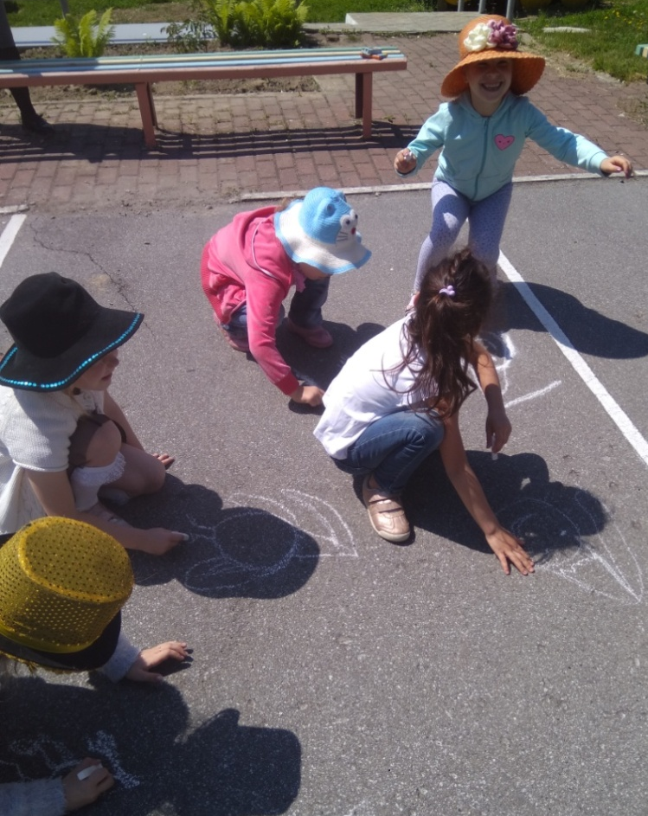
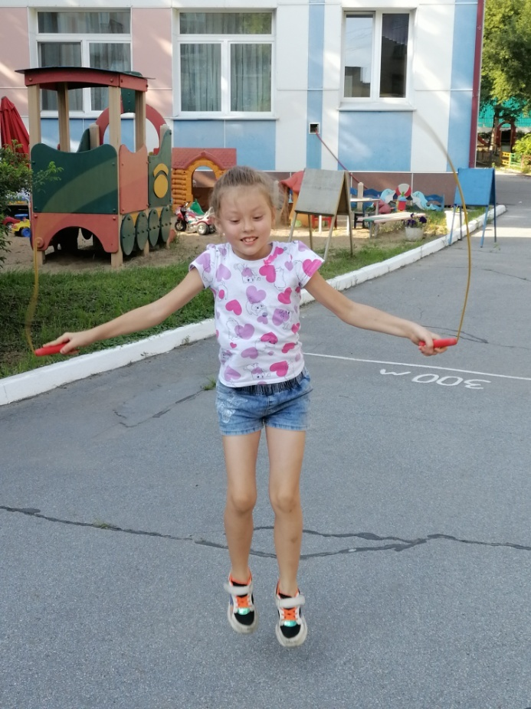
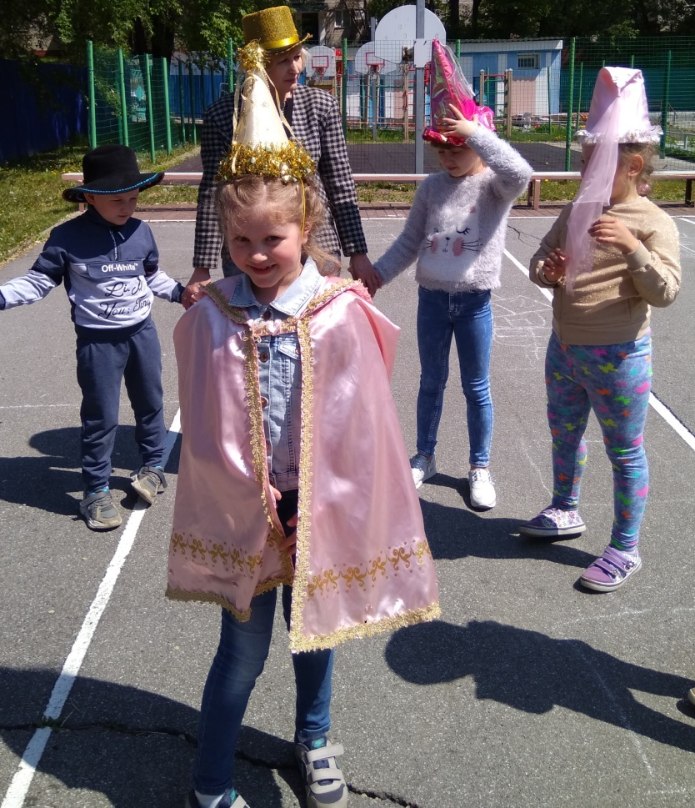
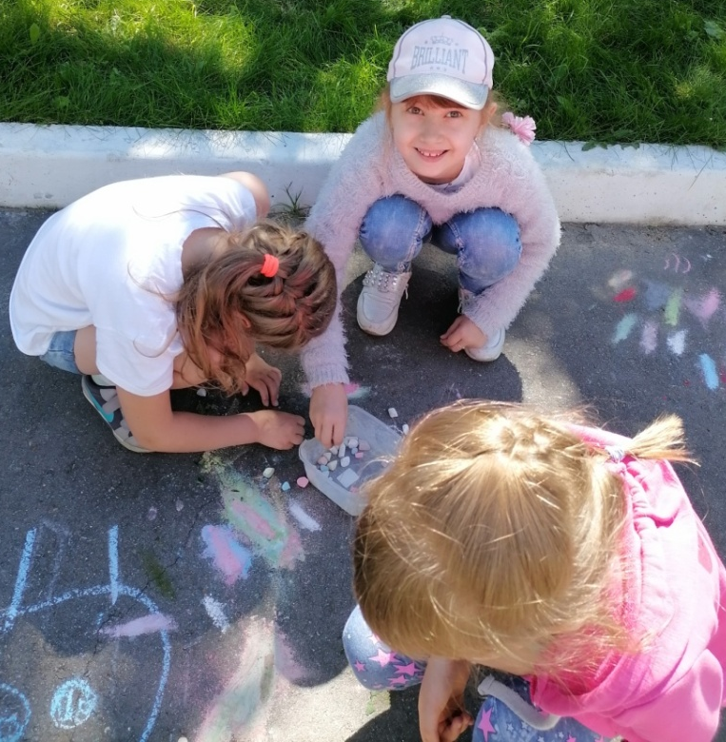

ЛЕТНИЙ ДОСУГ ДЕТЕЙ

ЗАРЯДКА

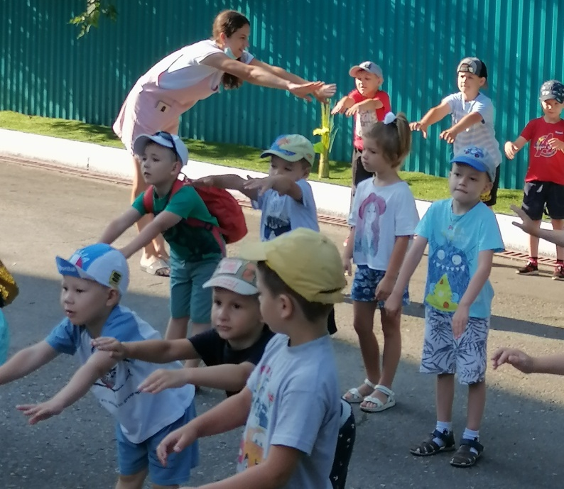
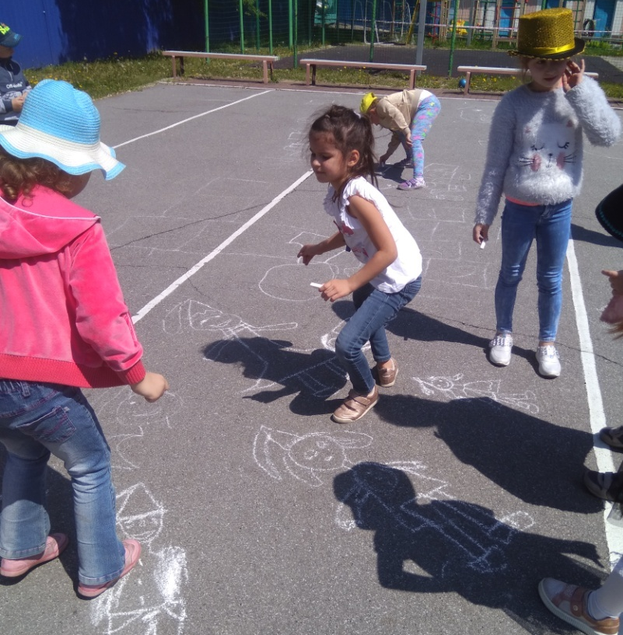

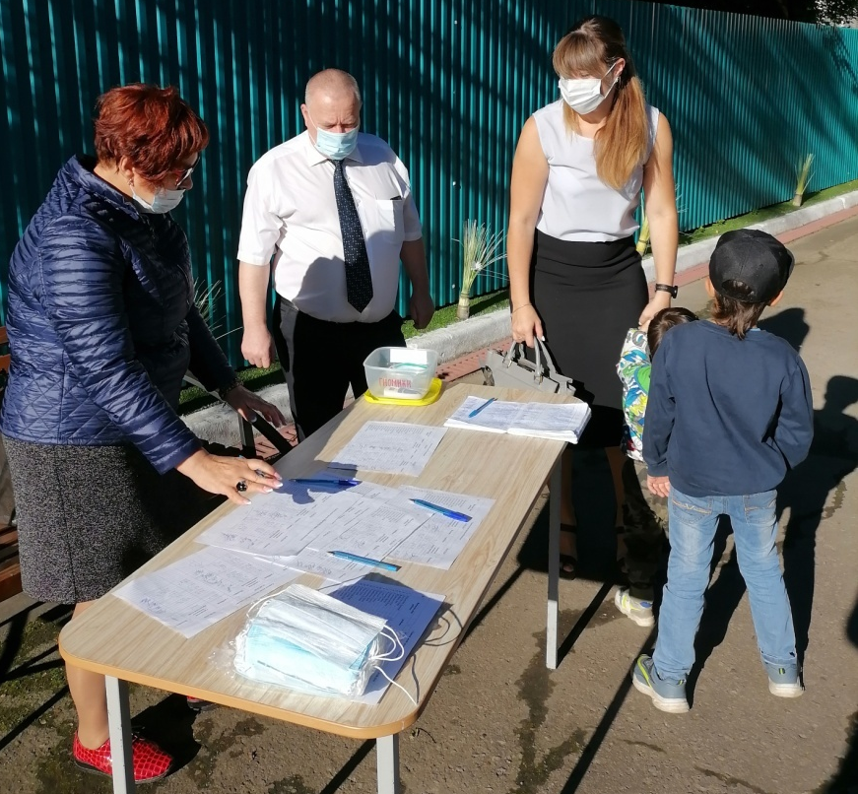

УТРЕННИЙ ПРИЕМ ДЕТЕЙ
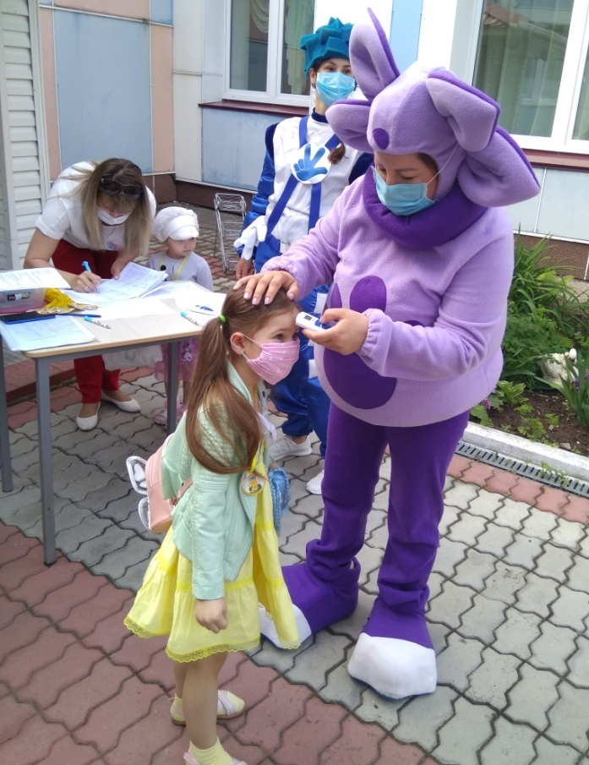
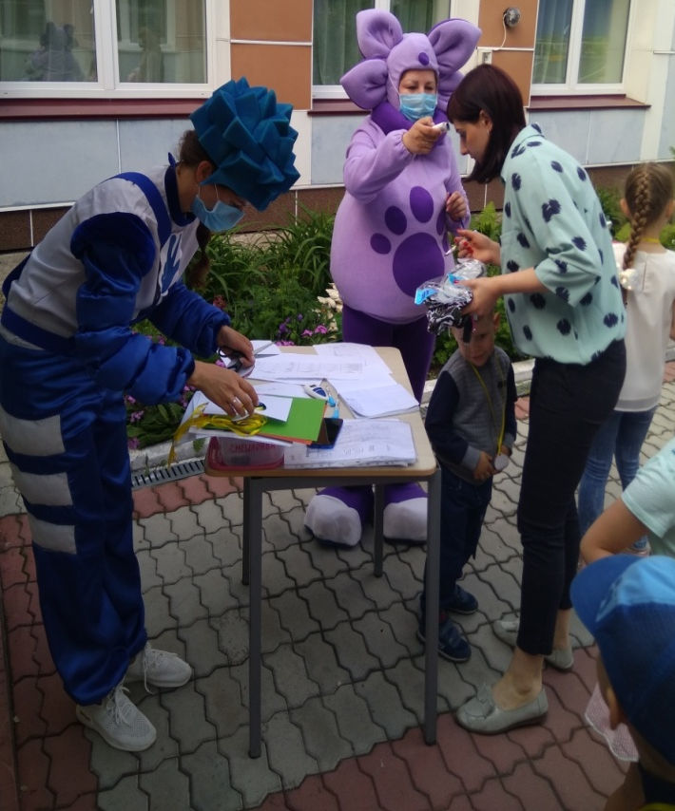

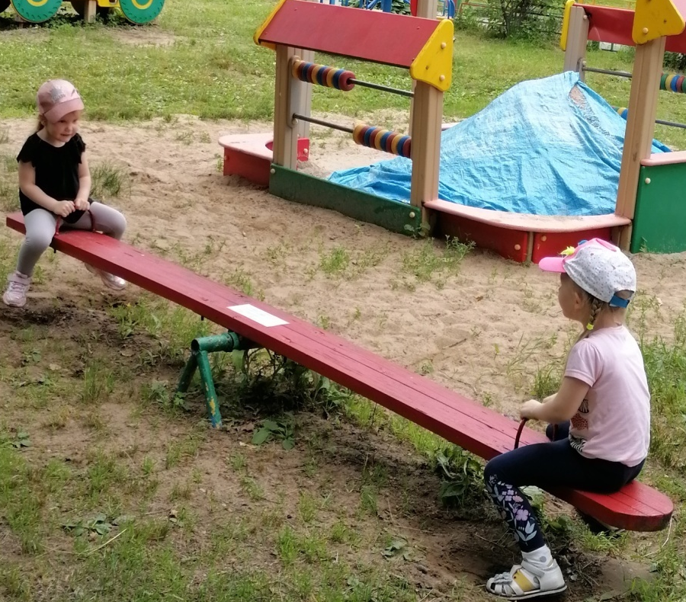
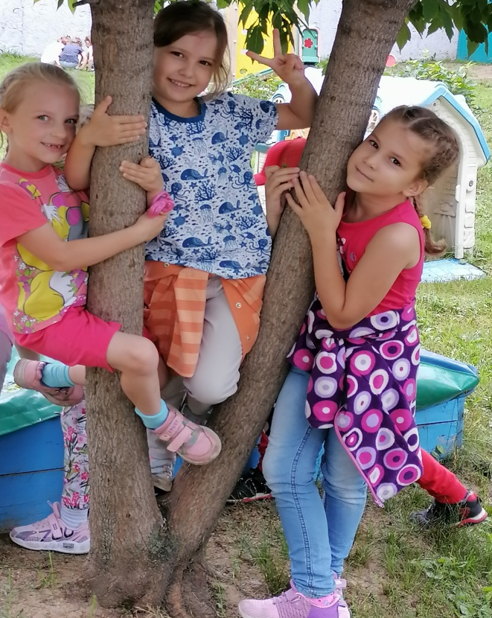

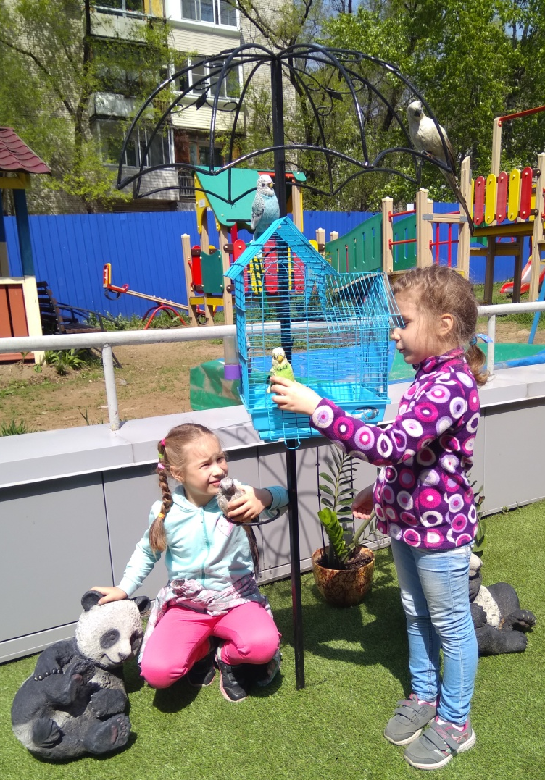

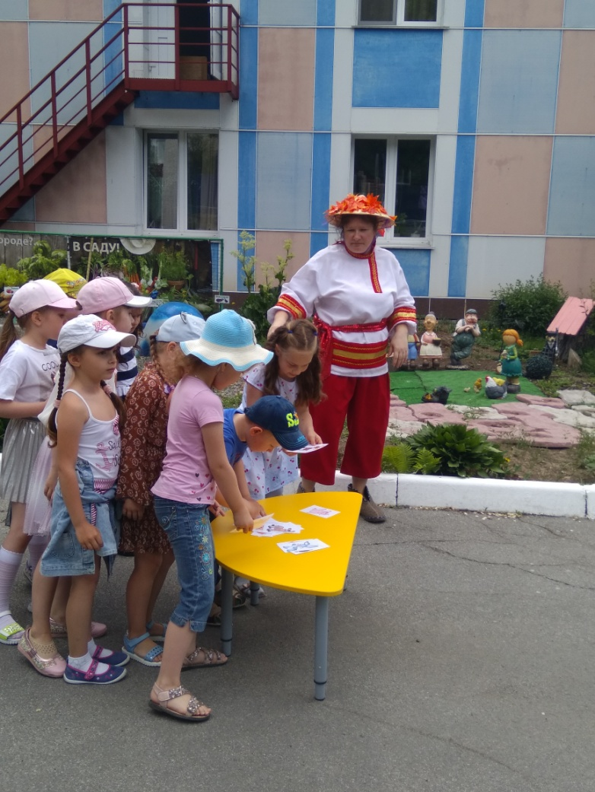

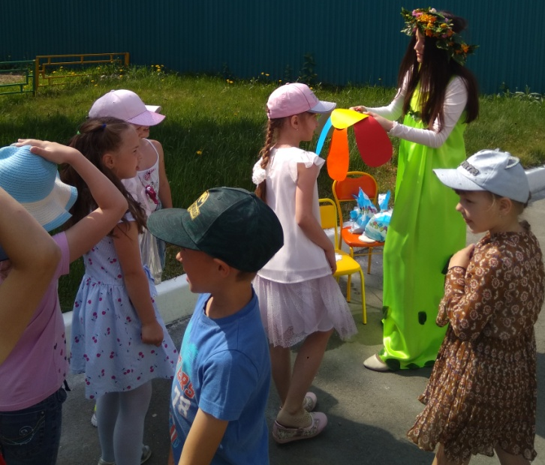

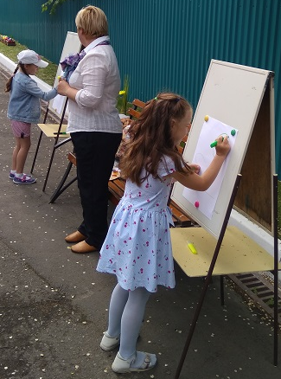

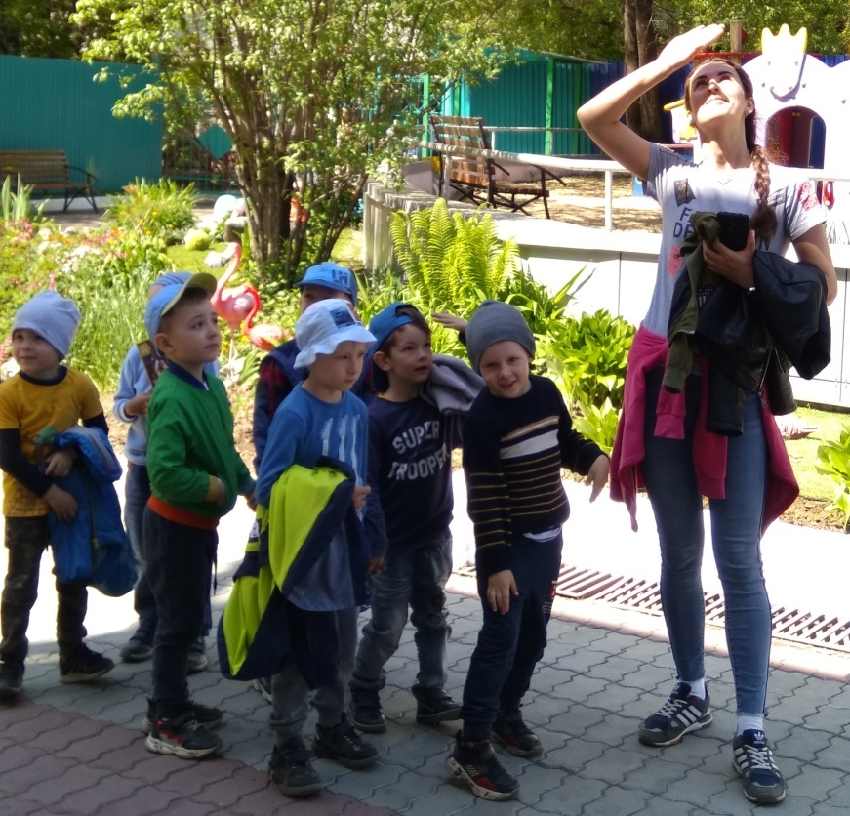

РАЗВЛЕЧЕНИЯ, НАБЛЮДЕНИЯ

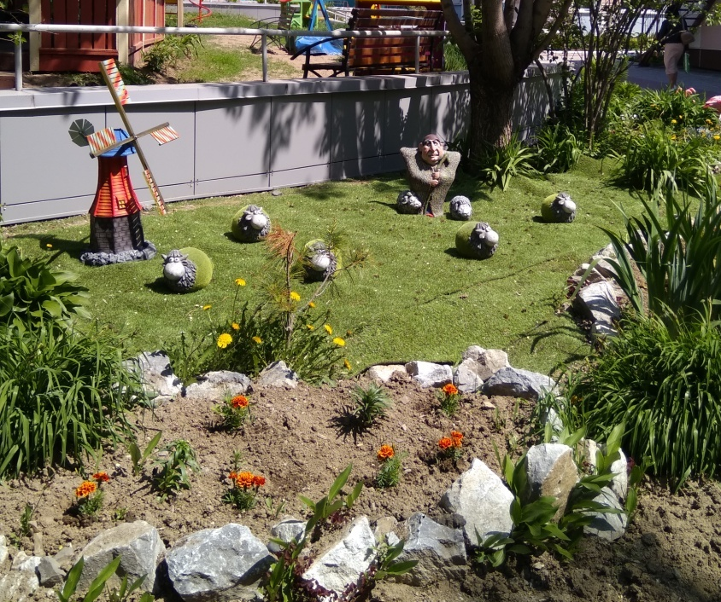
ЛЕТНИЙ ЛАНШАФТНЫЙ ДИЗАЙН
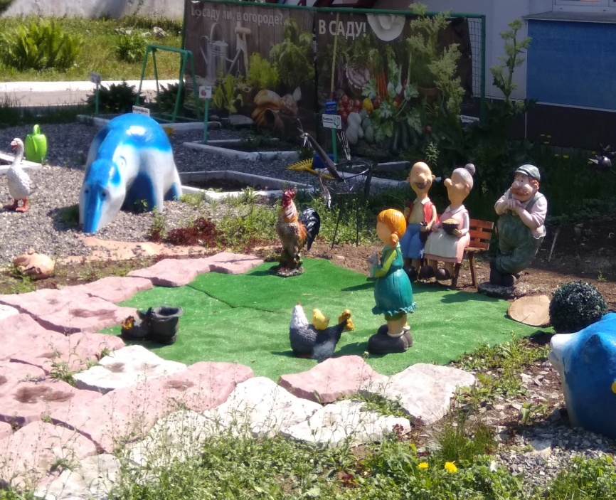
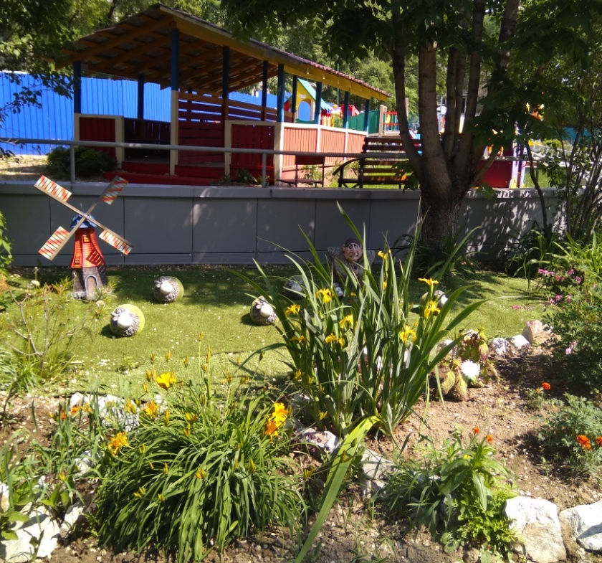

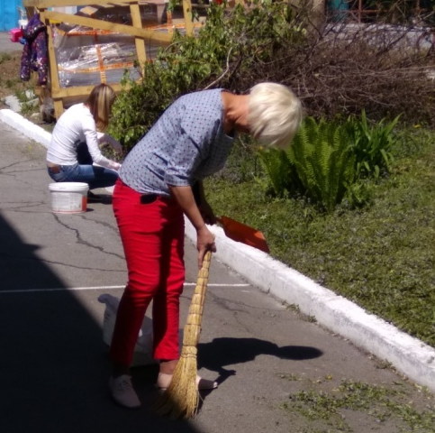
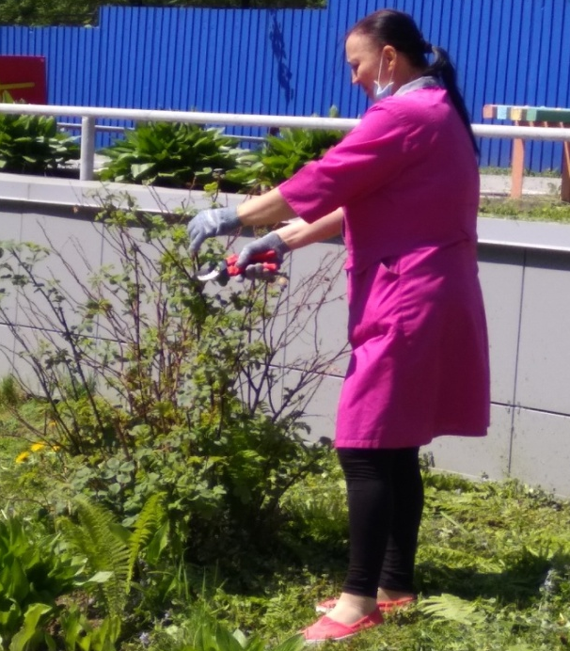

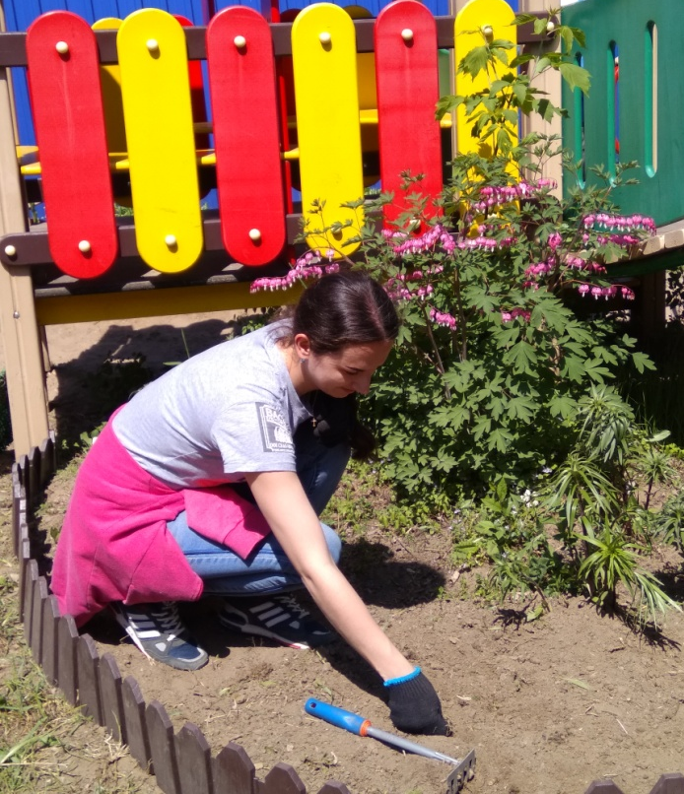
ПОДГОТОВКА К ЛЕТНЕЙ – ОЗДОРОВИТЕЛЬНОЙ КАМПАНИИ

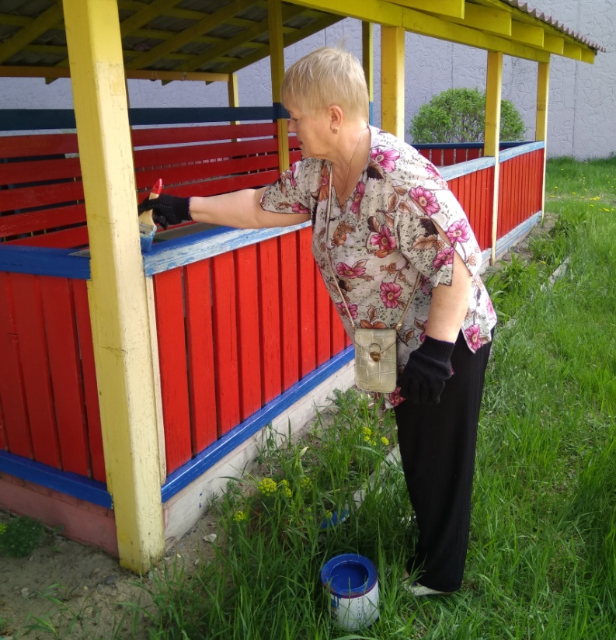

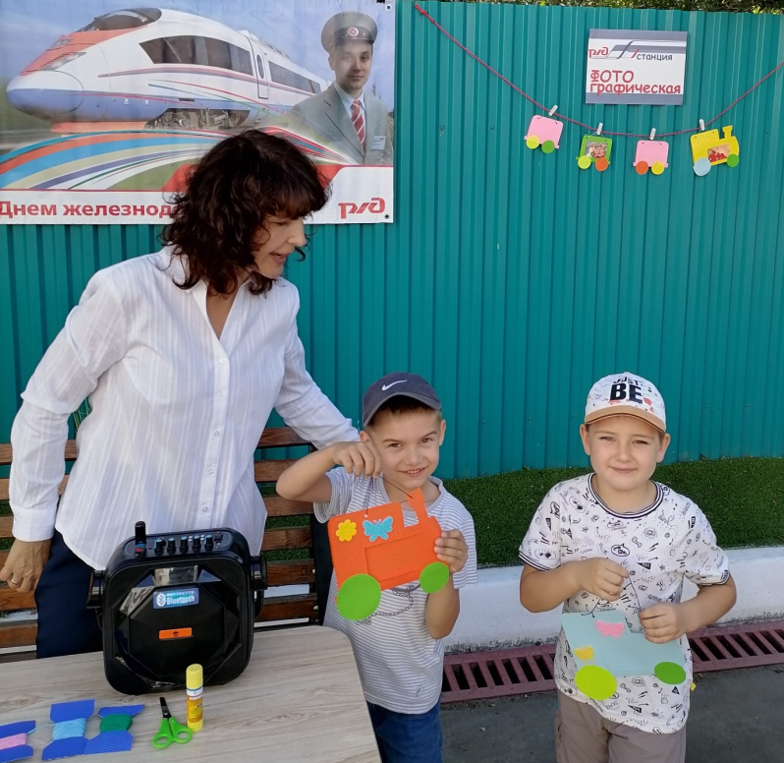
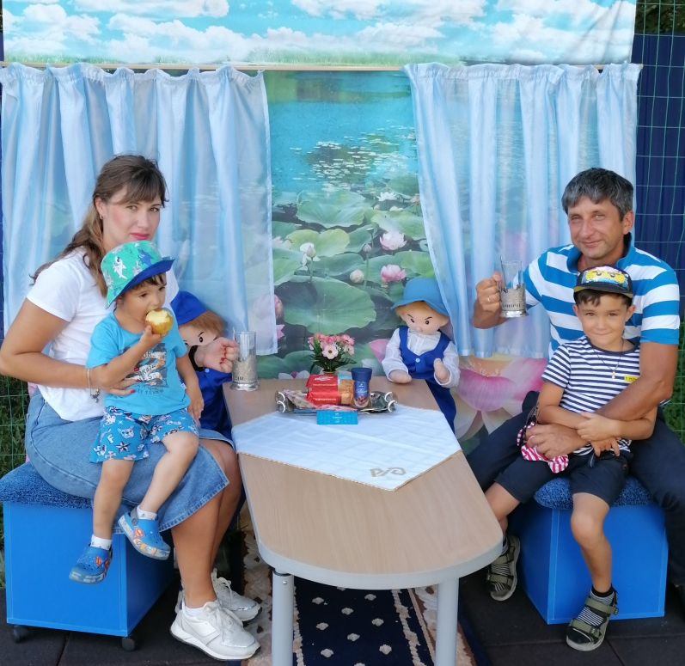

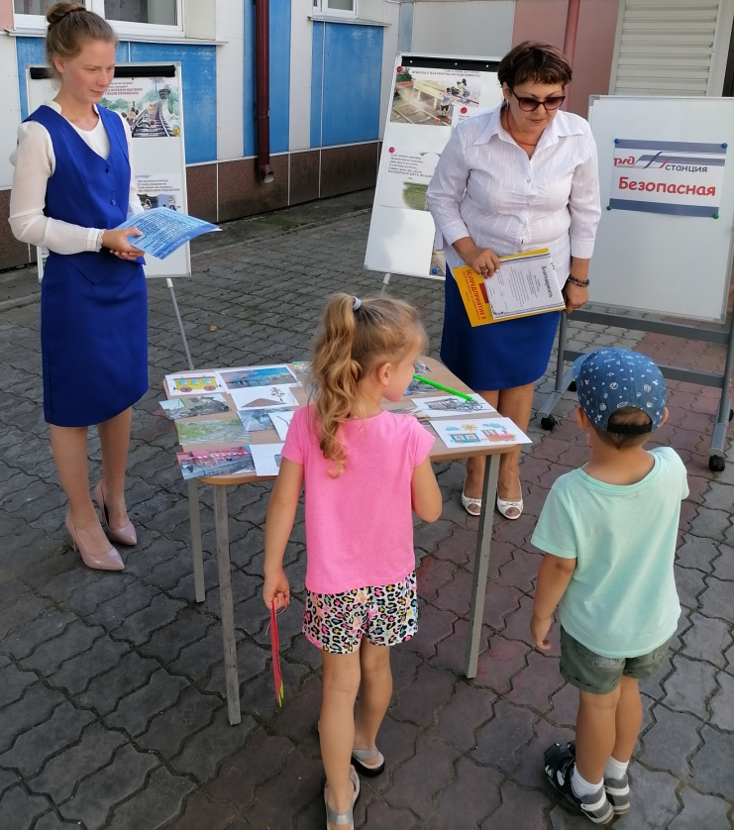
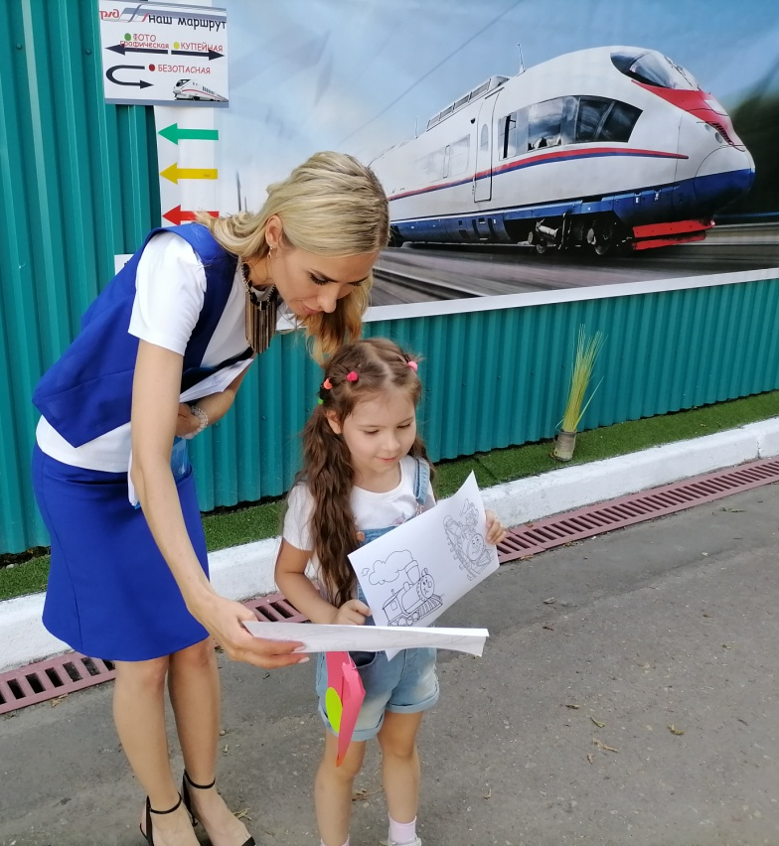

ДЕНЬ ЖЕЛЕЗНОДОРОЖНИКА

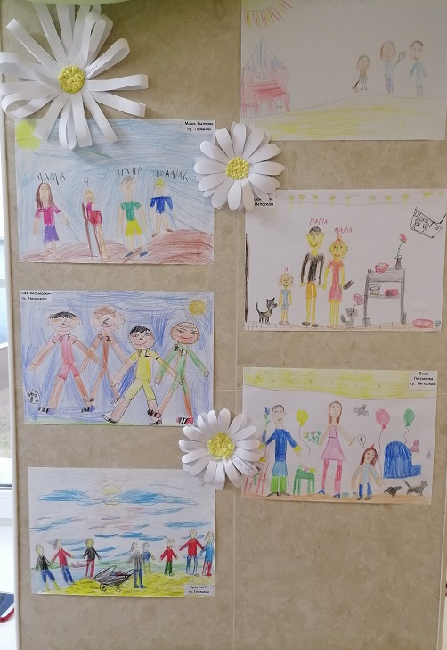
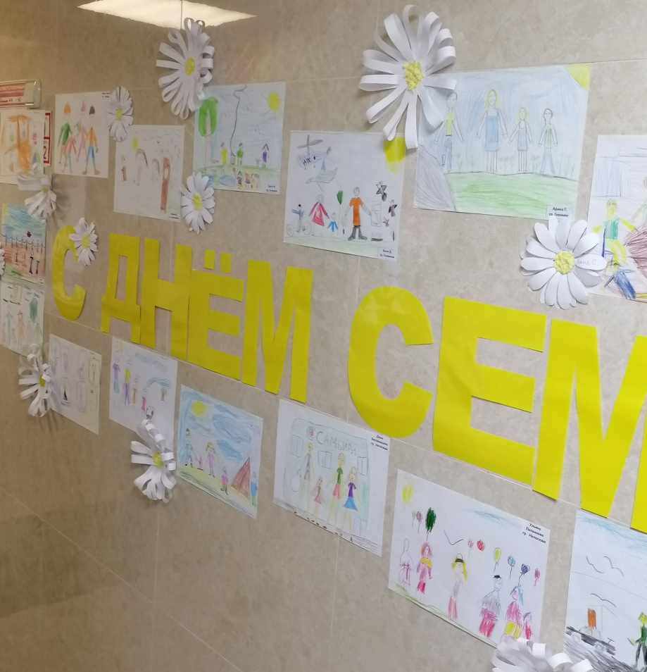

ДЕНЬ СЕМЬИ
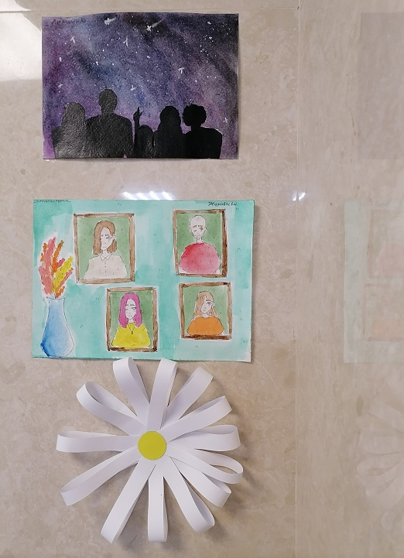

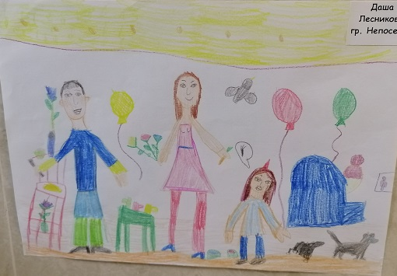

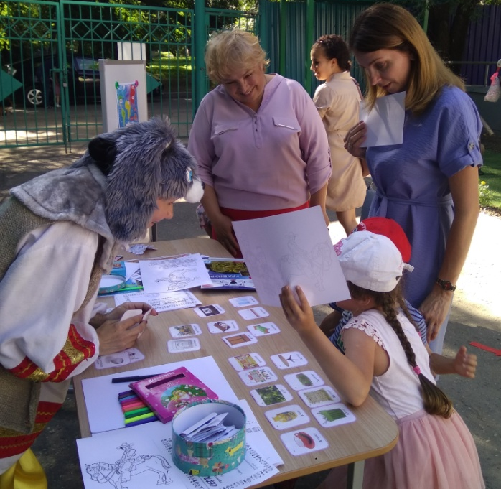
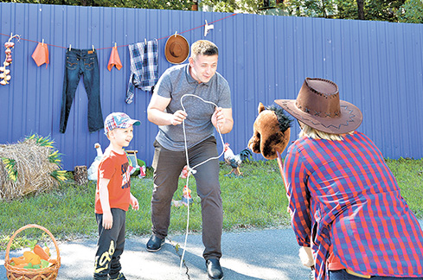
КВЕСТ «ИГРЫ НАРОДОВ МИРА»
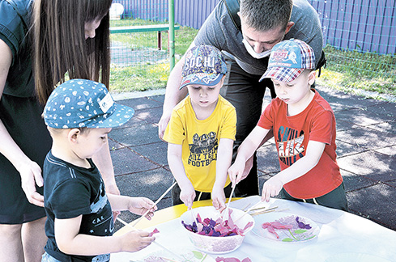

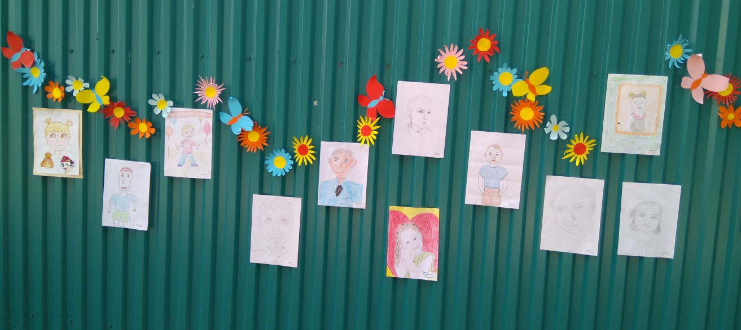

ВЫСТАВКА РИСУНКОВ РОДИТЕЛЕЙ «МОЙ РЕБЕНОК….»
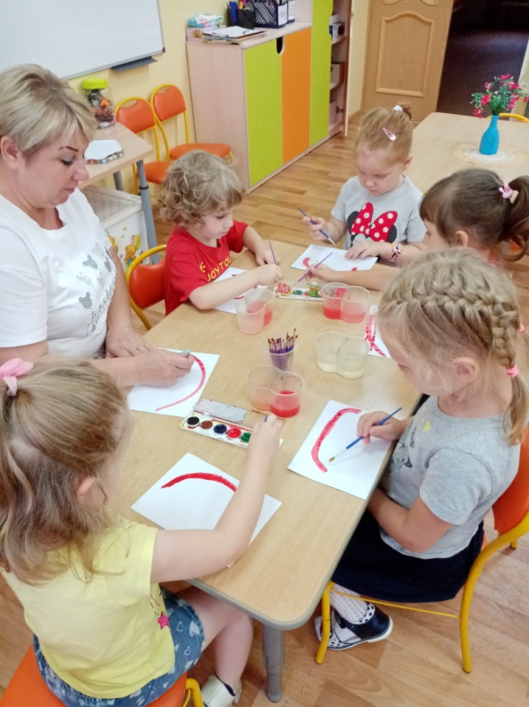
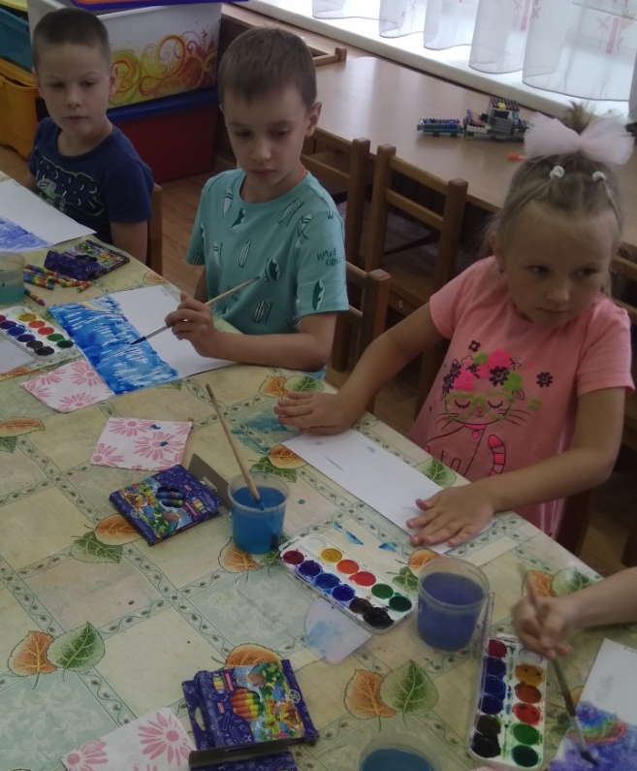

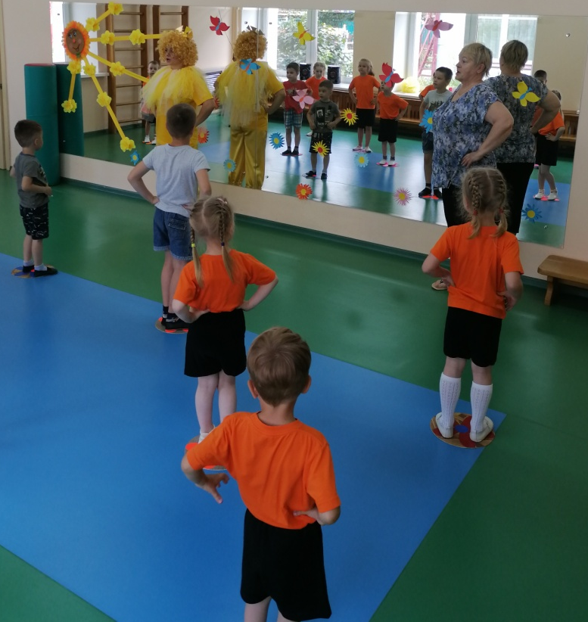

ЛЮБИМЫЕ ЗАНЯТИЯ РЕБЯТ

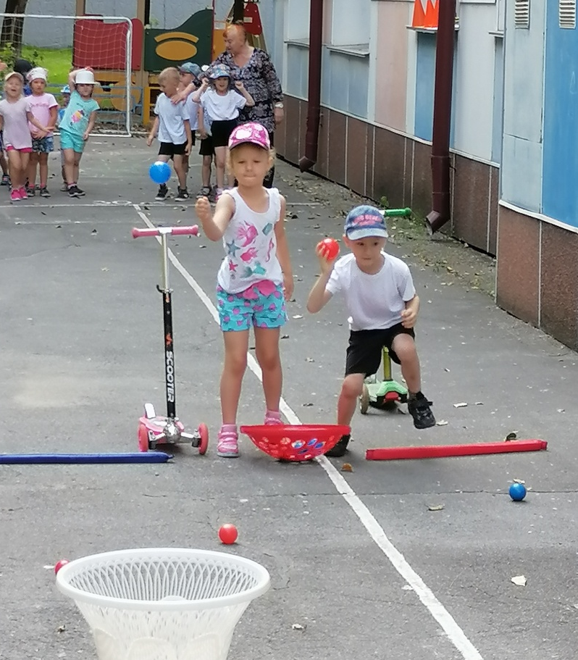
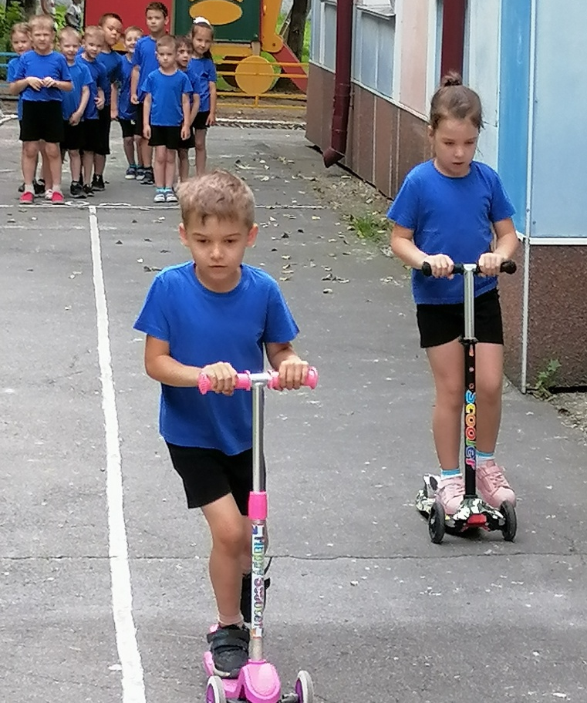

СПОРТИВНЫЕ РАЗВЛЕЧЕНИЯ

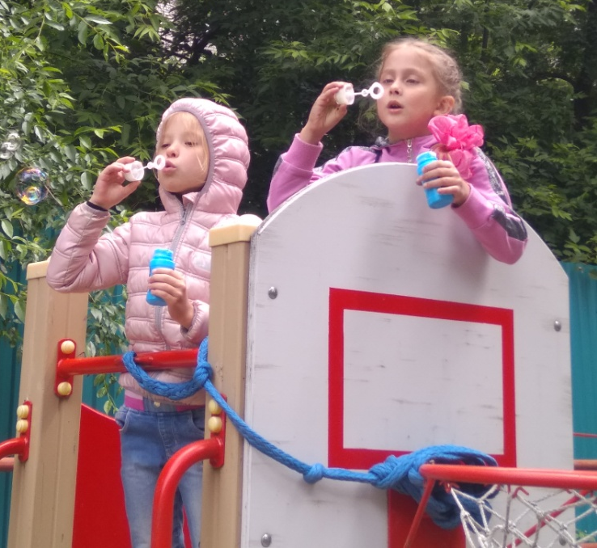
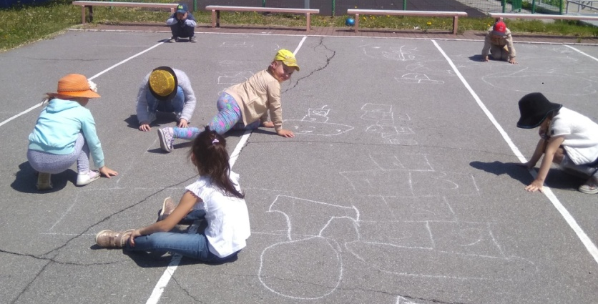

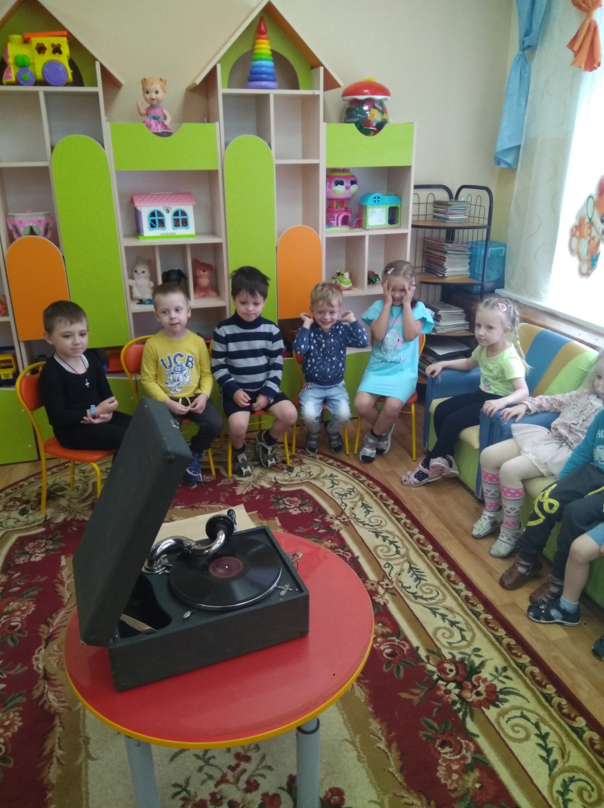

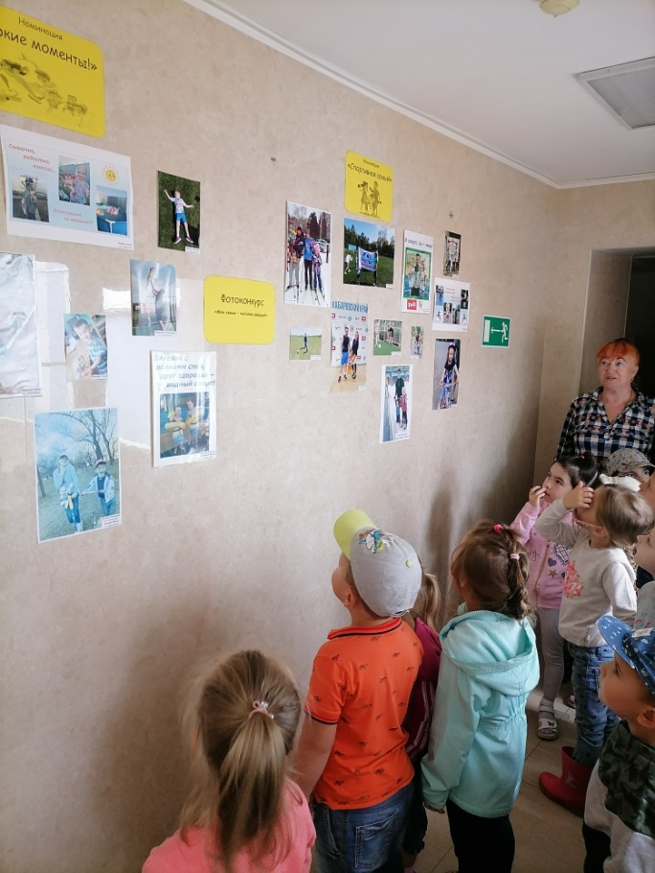
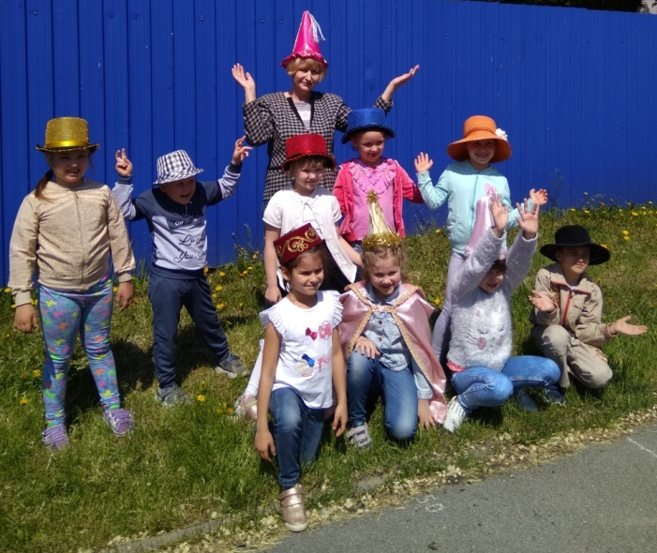
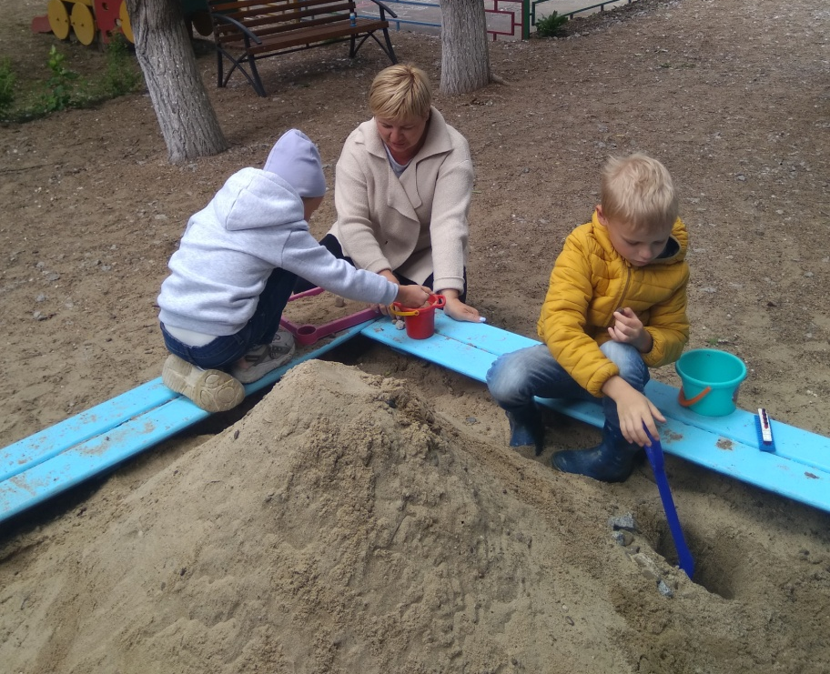
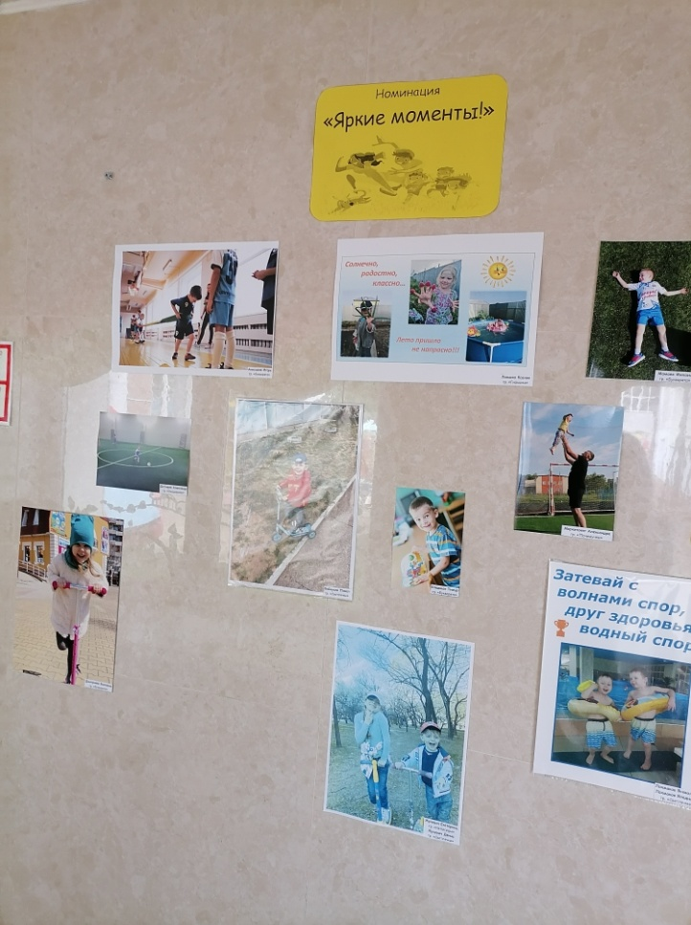
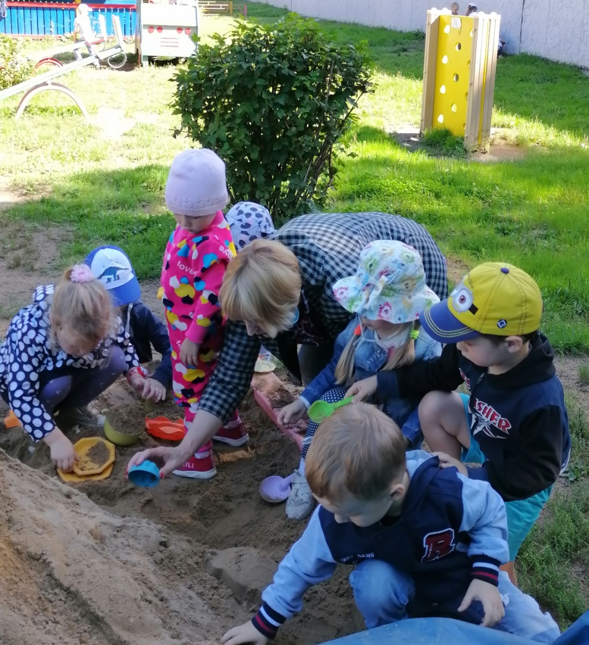

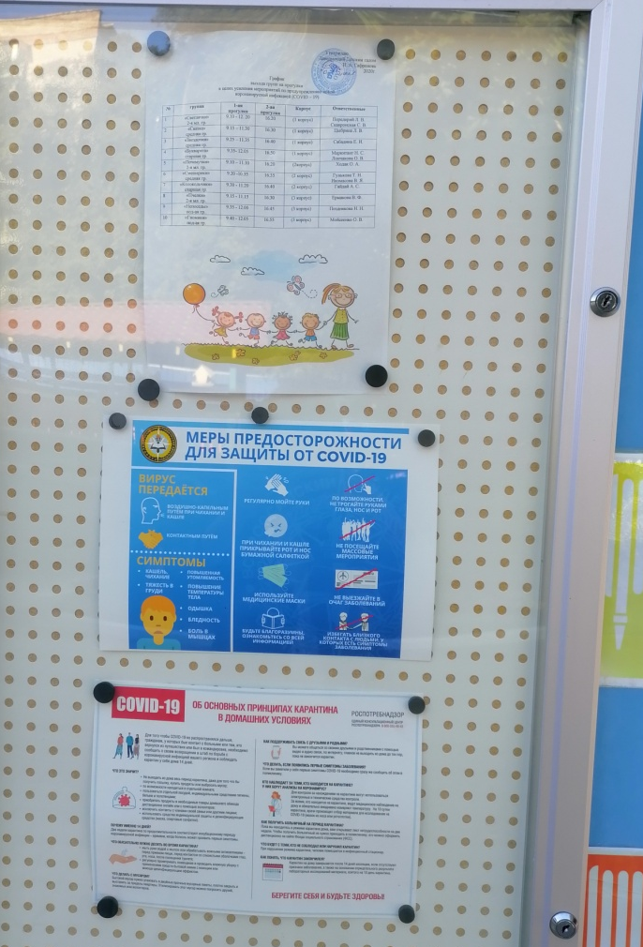
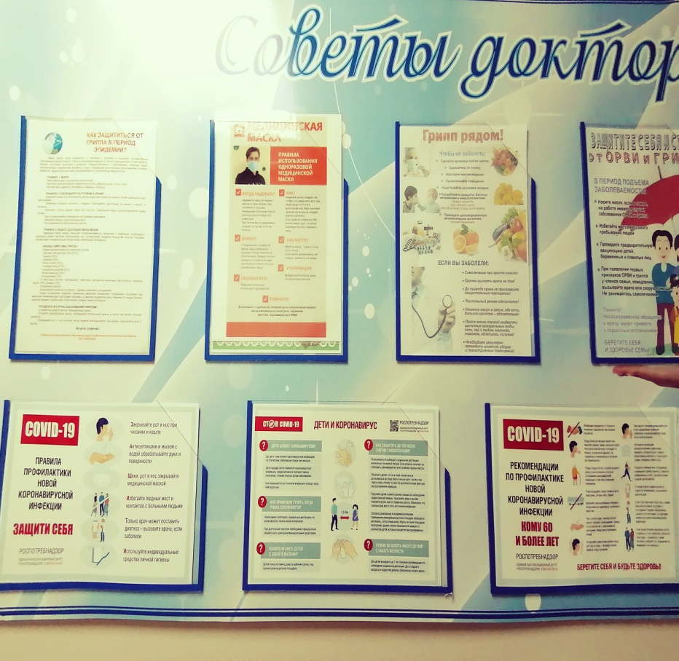
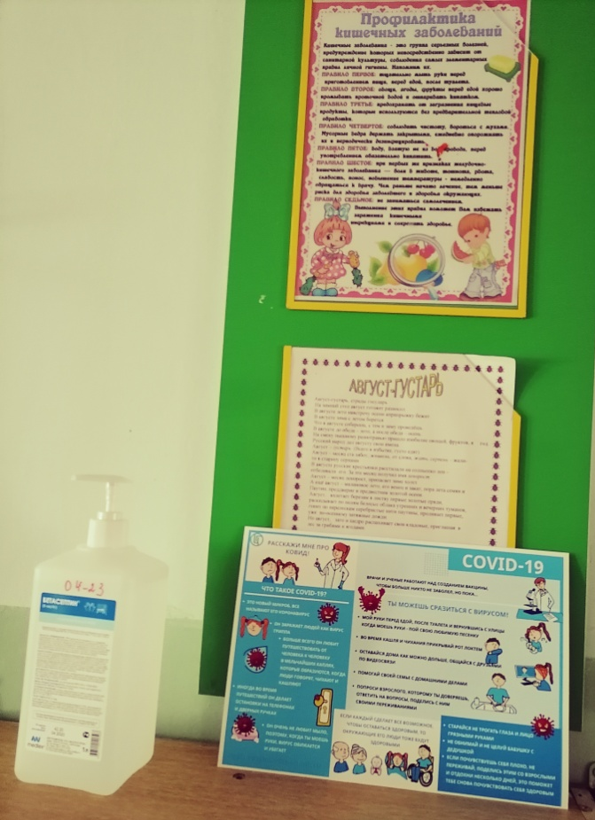
ИНФОРМАЦИОННЫЕ СТЕНДЫ
ДЛЯ РОДИТЕЛЕЙ

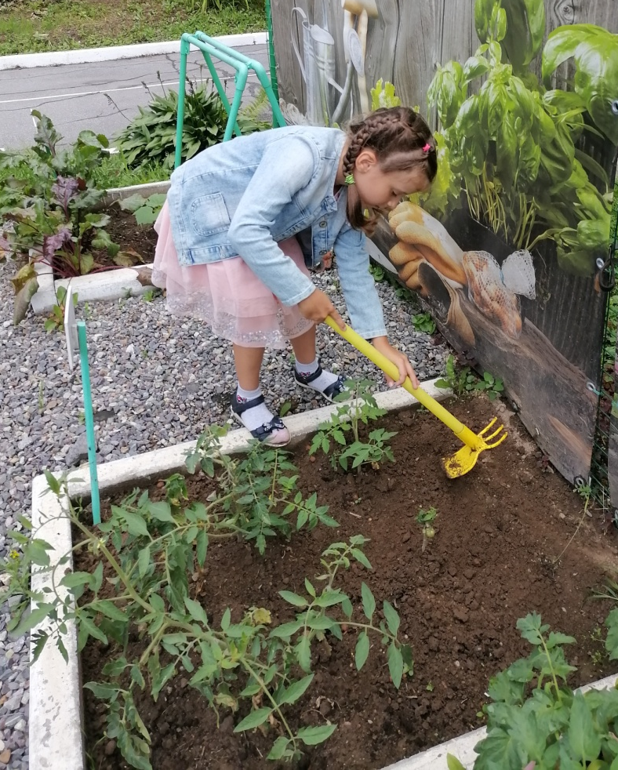
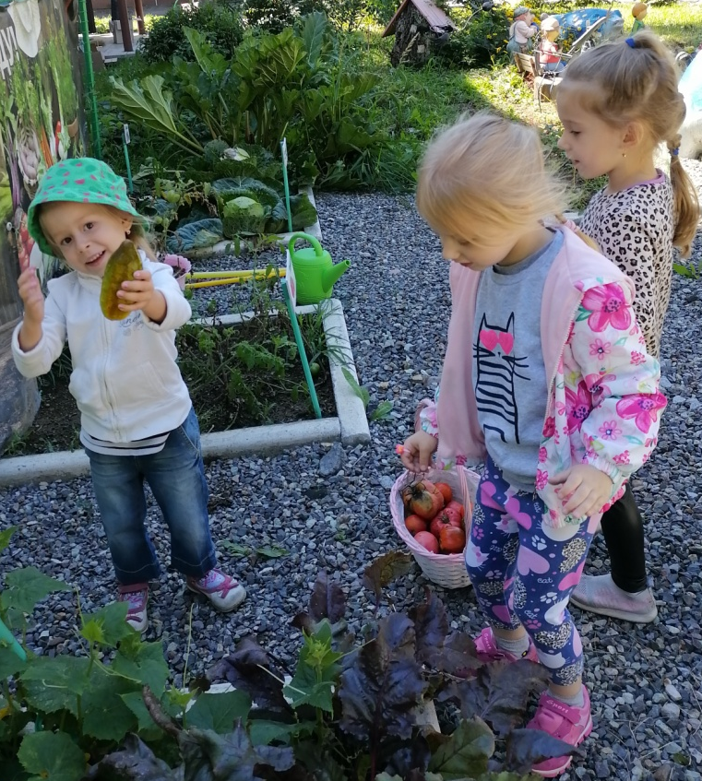

ОГОРОД У НАС ХОРОШ…….

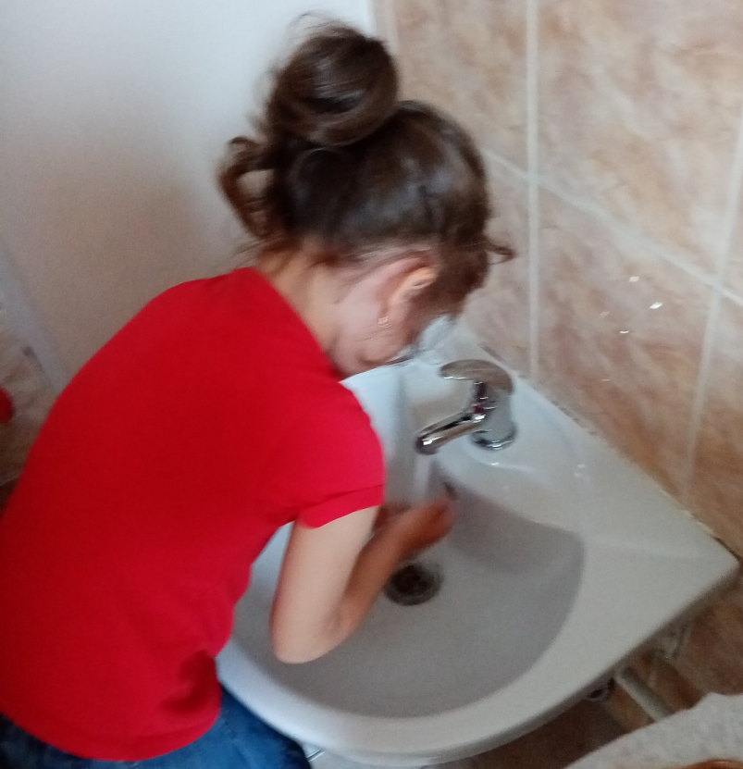
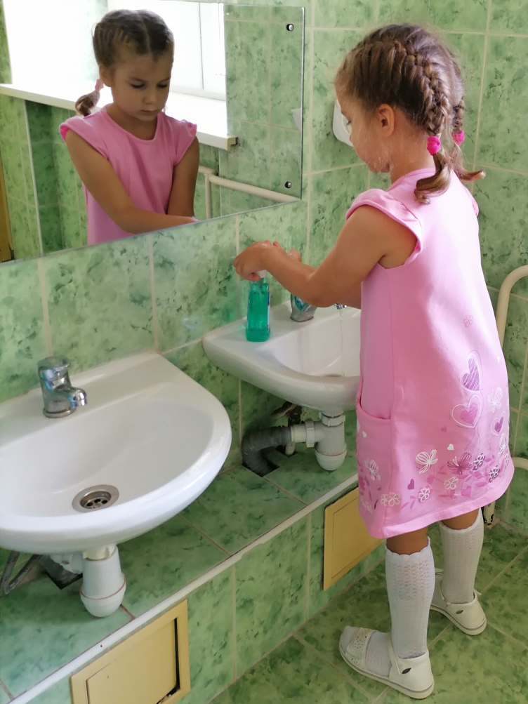

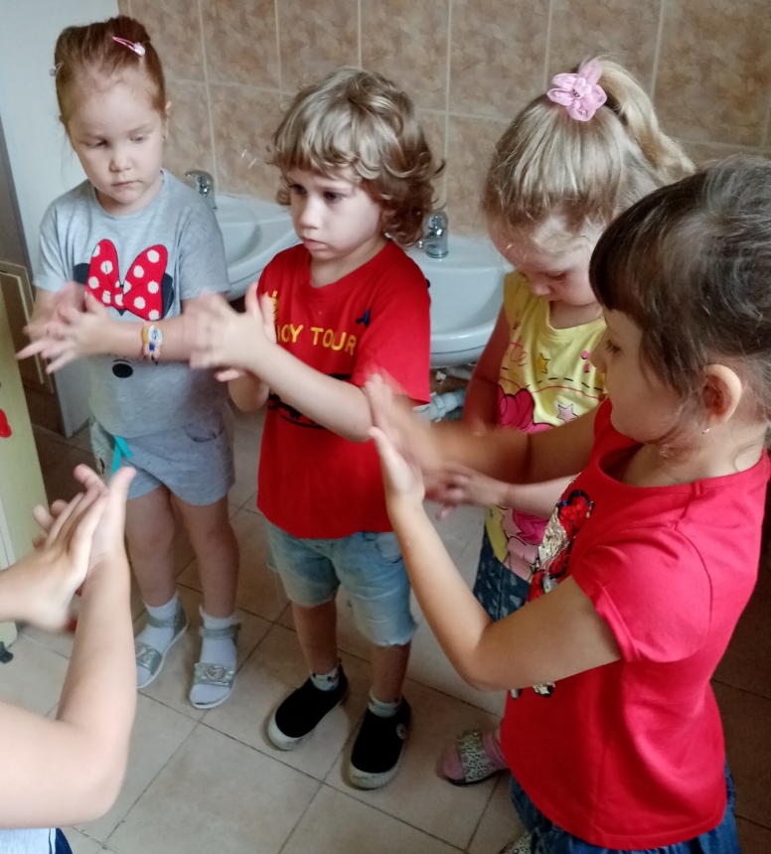
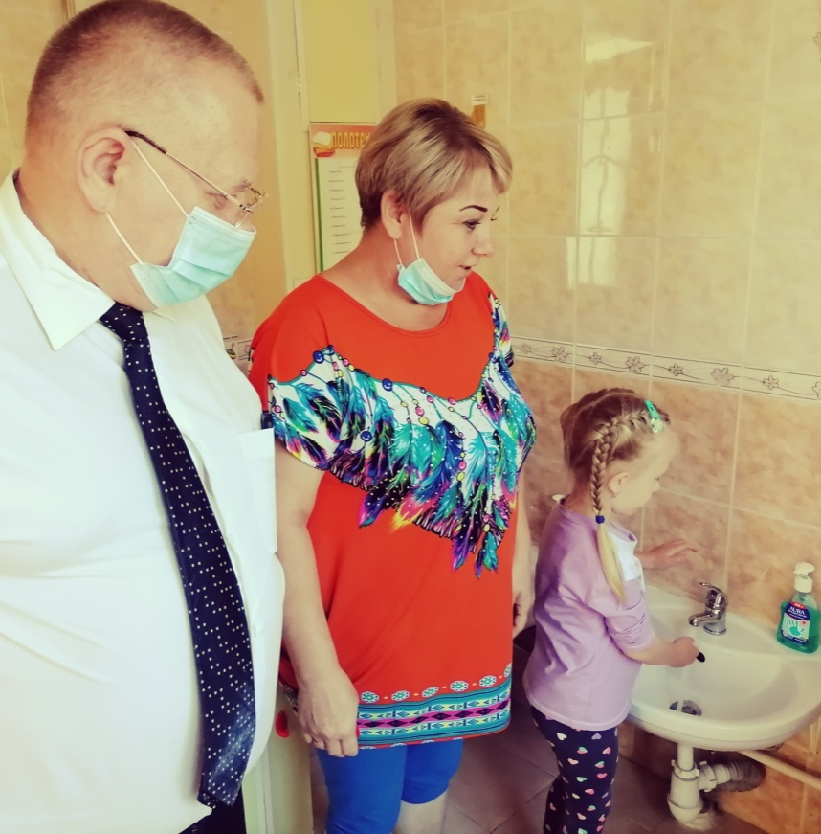

СОБЛЮДЕНИЕ ПРАВИЛ ГИГИЕНЫ

